Некоммерческое партнерство «Саморегулируемая организация
«Тверское объединение проектировщиков»»
Заседание Правления Партнерства
Протокол № 01

г. Тверь 27 января 2014г.
Время начала заседания 12 ч. 00 мин.
Основание созыва Правления Партнерства – решение Президента некоммерческого партнерства «Саморегулируемая организация «Тверское объединение проектировщиков»» Дякина В. Н. (согласно п. 10.13.3 Устава Некоммерческого партнерства «Саморегулируемая организация «Тверское объединение проектировщиков»»).
Председательствующий на заседании Правления Партнерства – Президент некоммерческого партнерства «Саморегулируемая организация «Тверское объединение проектировщиков»» Дякин В. Н. (согласно п. 10.13.4 Устава Некоммерческого партнерства «Саморегулируемая организация «Тверское объединение проектировщиков»»).
Из 7 членов Правления Партнерства для участия в заседании зарегистрировались 6 членов Правления:
- Басов Юрий Иванович - директор ООО «Котлотеплопроект»;
- Герасимова Валентина Сергеевна – директор ООО «Проект плюс»;
- Демидов Сергей Григорьевич – главный инженер ЗАО «Проектный институт «Тверь-
жилкоммунпроект»;
- Дякин Валерий Николаевич – гл. архитектор ООО ПИ «Тверьпроект», директор ООО «Капитель»;
- Каляскин Александр Владимирович – директор ООО ПКБ «Остов»;
- Черкасов Александр Александрович – директор ООО АС «Перспектива».

На заседании Правления присутствовали без права голосования следующие лица:
Байдаков А.А. – директор некоммерческого партнерства «Саморегулируемая организация «Тверское объединение проектировщиков»»;
Демидов А.Г. – зам. директора некоммерческого партнерства «Саморегулируемая организация «Тверское объединение проектировщиков»», председатель Контрольной комиссии некоммерческого партнерства «Саморегулируемая организация «Тверское объединение проектировщиков»»;
Владимирова Е.М. – главный специалист-эксперт некоммерческого партнерства «Саморегулируемая организация «Тверское объединение проектировщиков»»;
Груздкова Елена Петровна – директор ООО «Фирма «Модуль»;
Тарасьянц В.О. – директор ООО «Проект».

Открытие заседания Правления.
Слушали: Председательствующего, который сообщил, что из 7 членов Правления на заседании присутствуют 6 членов Правления. Правление правомочно.

О повестке заседания Правления.

Слушали: Председательствующего, который предложил утвердить повестку дня Правления из 6-ти вопросов:

1. О выходе из состава Партнерства Общества с ограниченной ответственностью Проектно-Производственное Предприятие «Монтажпроект» (докладчик Байдаков А.А.).
2. О размещении компенсационного фонда Партнерства (докладчик Байдаков А.А.).
3. Об аттестации ГАПов и ГИПов (докладчик Демидов А.Г.).
4. О внесении изменений в Положение о возмещении расходов членам правления НП СРО «ТОП» по участию в съездах НОП, заседаниях Совета НОП, окружных конференциях, заседаниях координационных советов и других мероприятиях, проводимых НОП (докладчик Байдаков А.А.).
5. Обсуждение концепции НОП по совершенствованию института саморегулирования (докладчик Дякин В.Н.).
6. Разное.

По вопросу № 1 повестки дня – О выходе из состава Партнерства Общества с ограниченной ответственностью Проектно-Производственное Предприятие «Монтажпроект».
Слушали: Байдакова А.А., который доложил присутствующим о добровольном выходе из состава НП СРО «ТОП» Общество с ограниченной ответственностью «Проектно-Производственное Предприятие «Монтажпроект» (ОГРН 1026900587273).
Решили: Принять к сведению информацию Байдакова А.А.

По вопросу № 2 повестки дня – О размещении компенсационного фонда Партнерства.
Слушали: Байдакова А.А., который доложил присутствующим о состоянии, условиях размещения и месте размещения Компенсационного фонда Партнерства.
Решили: По окончании срока договора с ОАО «Россельхозбанк» в феврале т.г. разместить часть средств Компенсационного фонда в размере 10 млн. руб. в Среднерусском банке Сбербанка России. Оставшуюся часть средств Компенсационного фонда оставить в ОАО «Россельхозбанк».
Голосовали: «за» - 6 голосов, «против» - нет, «воздержался» - нет.
Решение принято единогласно.

По вопросу № 3 повестки дня – Об аттестации ГАПов и ГИПов.
Слушали: Демидова А.Г., который доложил присутствующим о состоянии вопроса по аттестации ГИПов и ГАПов.
Решили:
1. Провести аттестацию ГИПов и ГАПов в соответствии с Положением об аттестации работников членов Некоммерческого партнерства «Саморегулируемая организация «Тверское объединение проектировщиков» в течение февраля-марта т.г..
Голосовали: «за» - 6 голосов, «против» - нет, «воздержался» - нет.
Решение принято единогласно.
2. По представлению Президента Партнерства утвердить состав 2-х дополнительных секций Аттестационной комиссии по аттестации ГИПов и аттестации ГАПов. (Приложение №1).
Голосовали: «за» - 6 голосов, «против» - нет, «воздержался» - нет.
Решение принято единогласно.

По вопросу № 4 повестки дня – О внесении изменений в Положение о возмещении расходов членам правления НП СРО «ТОП» по участию в съездах НОП, заседаниях Совета НОП, окружных конференциях, заседаниях координационных советов и других мероприятиях, проводимых НОП.
Слушали: Байдакова А.А., который доложил присутствующим о необходимости внесения изменений в рассматриваемый документ с учетом практики его применения. Решили: утвердить новую редакцию Положения о возмещении расходов членам правления НП СРО «ТОП» по участию в съездах НОП, заседаниях Совета НОП, окружных конференциях, заседаниях координационных советов и других мероприятиях, проводимых НОП, учитывающую изменения по оплате расходов по проезду к месту проведения мероприятий и обратно и расходы по найму жилого помещения (Приложение № 2).
Голосовали: «за» - 6 голосов, «против» - нет, «воздержался» - нет.
Решение принято единогласно.

По вопросу № 5 повестки дня – Обсуждение концепции НОП по совершенствованию института саморегулирования.
В обсуждении приняли участие все члены Правления
Решили: высказанные замечания и предложения по концепции озвучить в выступлении Дякина В.Н. на окружной конференции СРО ЦФО в марте т.г.
Голосовали: «за» - 6 голосов, «против» - нет, «воздержался» - нет.
Решение принято единогласно.

По вопросу № 6 повестки дня – Разное.
Слушали:
1.Байдакова А.А., который проинформировал присутствующих о предстоящей в марте т. г. плановой проверке Партнерства Ростехнадзором в порядке государственного надзора за деятельностью СРО.
Решили: Принять к сведению информацию Байдакова А.А.

2. Дякина В.Н., который в ответ на обращение НОП предложил членам Правления принять участие в голосовании на сайте НОП по отбору первоочередных научно-технических документов, необходимых к разработке в 2014 году.
Решили: Принять участие в голосовании.
Голосовали: «за» - 6 голосов, «против» - нет, «воздержался» - нет.
Решение принято единогласно.
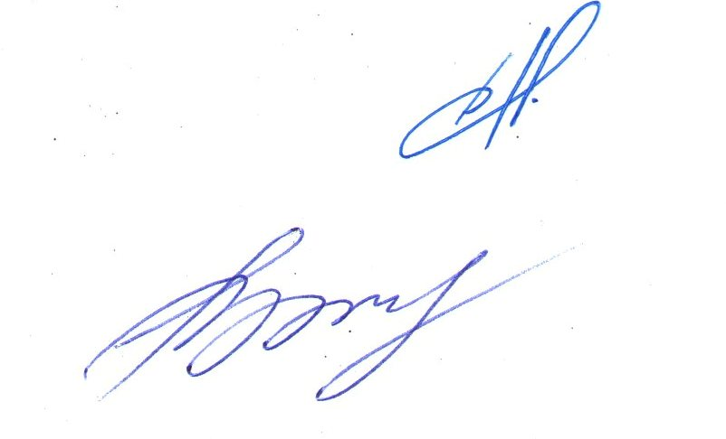

Президент НП СРО «ТОП»» В.Н Дякин

Секретарь Е.М. Владимирова

Приложение № 1

к протоколу заседания Правления
Партнерства НП СРО «ТОП»
от 27.01.2014 № 01

Секция аттестации главных архитекторов проектов.

1. Барковский Андрей Юрьевич – директор ООО АФ «Домус»;

2. Дякин Валерий Николаевич – гл. архитектор ООО ПИ «Тверьпроект»,
директор ООО «Капитель»;

3. Черкасов Александр Александрович – директор ООО АС «Перспектива»,

Секция аттестации главных инженеров проектов.

1. Демидов Сергей Григорьевич, главный инженер ЗАО «ПИ «Тверьжилкоммунпроект»;

2. Пушной Юрий Николаевич – директор ООО «КПМ №2»;


3. Груздкова Елена Петровна – директор ООО «Фирма «Модуль».

Президент НП СРО «ТОП» В.Н. Дякин
Приложение № 2

к протоколу заседания Правления
Партнерства НП СРО «ТОП»
от 27.01.2014 № 01

ПОЛОЖЕНИЕ
о возмещении расходов членам Правления НП «СРО «ТОП» по
участию в съездах НОП, заседаниях Совета НОП, окружных
конференциях, заседаниях координационных Советов и других
мероприятиях, проводимых НОП.

Статья 1
1. Возмещению некоммерческим партнерством «Саморегулируемая организация
«Тверское объединение проектировщиков» подлежат расходы, связанные с участием членов Правления ( включая президента ) в съездах НОП, заседаниях Совета НОП, окружных конференциях, заседания координационных Советов и других мероприятиях, проводимых НОП.
2. Возмещению подлежат:
- Расходы по проезду к месту проведения мероприятий и обратно;
- расходы по найму жилого помещения;
- суточные расходы.
Статья 2
1. Расходы, связанные с проездом к месту (городу) проведения мероприятий и обратно, возмещаются в размере стоимости авиаперелета или проезда железнодорожным а также автомобильным транспортом на основании представленных проездных документов.
2. К возмещению также подлежат страховые платежи по обязательному страхованию пассажиров на транспорте, стоимость оплаты услуг по предварительной продаже проездных документов, стоимость расходов за пользование постельными принадлежностями в поездах, стоимость расходов по проезду транспортом общего пользования (кроме такси) к станции, аэропорту.
Статья 3
1. Расходы, связанные с проживанием, возмещаются на основании представленных документов и включают в себя стоимость проживания и стоимость бронирования номера.
2. Продолжительность проживания определяется регламентом работы съезда,
заседания Совета НОП, конференции или другого мероприятия, проводимого НОП, и устанавливается заданием на командировку.
Статья 4
1. Суточные расходы устанавливаются в размере 700 (семьсот) рублей в сутки.

Статья 5
- Для возмещения расходов в срок, не позднее 5 (пяти) рабочих дней после окончания мероприятия, в бухгалтерию НП СРО «ТОП» представляются заявление о возмещении расходов и подтверждающие документы:
- кассовые чеки с приложением авиабилетов, железнодорожных а также автобусных билетов;
- квитанции об оплате проживания.
- члены Правления также представляют утвержденный Президентом отчёт по
- командировке.
2. В заявлении о возмещении расходов указывается наименование мероприятия в связи с которым понесены расходы.
3. В течение 5-ти рабочих дней, после подачи вышеуказанного заявления
и подтверждающих понесенные расходы документов, НП «СРО «ТОП» возмещает
понесенные расходы путем выдачи денежных средств из кассы НП «СРО «ТОП».
Статья 6

Возмещение расходов производится по статье «Расходы, связанные с работой Правления» сметы расходов на содержание НП «СРО «ТОП», ежегодно утверждаемой Общим собранием членов НП «СРО «ТОП».

Президент НП «СРО «ТОП» В.Н. Дякин

